УТВЕРЖДАЮ
Директор департамента государственного заказа
Ханты-Мансийского автономного округа - Югра
___________________ С. В. Славянский
«___» _______________ 2018 года

ГОСУДАРСТВЕННАЯ ИНФОРМАЦИОННАЯ СИСТЕМА
«ГОСУДАРСТВЕННЫЙ ЗАКАЗ»

Порядок работы с ГИС «Государственный заказ»
НПОК.71800.РКС.20-17.И3.4–20180112–1

РАЗРАБОТАНО
Генеральный директор
ООО «НПО «Криста»

___________________Ю.А. Черных
«___» _______________ 2018 года

©ООО «НПО «Криста» 2018

Содержание
1 Порядок работы с ГИС «Государственный заказ» 3
1.1 Вход в систему по логину и паролю 3
1.2 Вход в систему по ЭП 3
1.3 Изменение пароля пользователя 3
1.4 Завершение работы 4

Порядок работы с ГИС «Государственный заказ»

Вход в систему по логину и паролю
В строке адреса Интернет-обозревателя (1) необходимо ввести адрес сервера ГИС «Государственный заказ» (см. Рисунок 4.1).
Рисунок 4.1 Окно входа пользователя в систему
В окне входа пользователя в систему необходимо:
- в поле (3) ввести имя пользователя, присвоенное при регистрации;
- в поле (4) ввести пароль пользователя, введенный при активации учетной записи или полученный при регистрации;
- нажать кнопку входа (5) для входа в систему.
Имя и пароль пользователя чувствительны к регистру символов.
Если пользователь забыл пароль, он должен воспользоваться ссылкой (7) (см. Рисунок 2) для восстановления пароля. Автоматически сгенерированный пароль будет выслан на адрес электронной почты, указанный пользователем при регистрации.

Вход в систему по ЭП
В строке адреса Интернет-обозревателя (1) необходимо ввести адрес сервера ГИС «Государственный заказ» (см. Рисунок 4.1).
В окне входа пользователя в систему необходимо:
- нажать кнопку входа по ЭП (2) для входа в систему;
- в открывшейся форме выбрать соответствующий сертификат, который будут использоваться для входа в систему.

Изменение пароля пользователя
Для смены пароля пользователя требуется в окне входа пользователя в систему (см. Рисунок 4.1):
- в поле (3) ввести имя пользователя;
- перейти по ссылке (6).
В открывшемся окне смены пароля (см. Рисунок 4.2) необходимо указать свой логин (1), ввести действующий пароль в поле (2), новый пароль в поле (3) и (4). Пароли в полях (3), (4) обязательно должны совпадать.
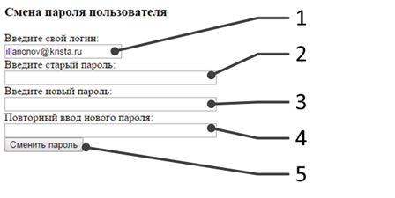
Рисунок 4.2. Окно смены пароля пользователя
По завершению ввода нового пароля сохранить его, нажав на кнопку (5) «Сменить пароль» (см. Рисунок 4.2).

Завершение работы

Для завершения работы необходимо выполнить команду (1.1) рабочей области окна (см. Рисунок 3.2- Раздела «3.Описание пользовательского интерфейса»).

